

Para conseguir más información, visite
MyFreeTaxes.com

Presente sus impuestos de forma gratuita.
Obtenga la asistencia que necesita. En serio.

MyFreeTaxes es el único programa en línea gratuito en toda la nación ofrecido por una organización sin fines de lucro, porque United Way lucha por la estabilidad financiera de cada persona en la comunidad. United Way le garantiza la presentación gratuita de su declaración de impuestos de una manera fácil y precisa y también recibirá los reembolsos y créditos que merece.
- MyFreeTaxes está optimizada para móviles, por lo que cualquiera puede obtener acceso a ella por medio de su computadora, tableta o smartphone.
- La mayoría de los contribuyentes que presentan sus impuestos lo hacen en menos de una hora.
- MyFreeTaxes es completamente gratuita para declaraciones federales y estatales.

Más de 1.3 millones de personas en la nación han utilizado MyFreeTaxes, resultando en más de
$1.9 billón en reembolsos.

Presente sus impuestos de forma gratuita.
Sus declaraciones federales y declaraciones estatales ilimitadas son gratuitas.

Obtenga ayuda cuando la necesite.
La línea de ayuda de MyFreeTaxes cuenta con especialistas en llamadas 211, certificados por el IRS que están disponibles para responder a las preguntas y ayudar a los declarantes a completar sus declaraciones con precisión.

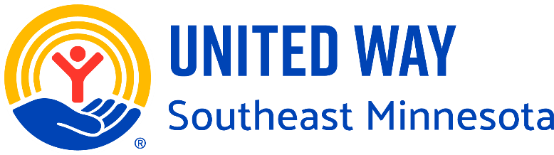
Reciba su máximo reembolso.
de impuestos garantiza un 100% de exactitud en las declaraciones, el máximo reembolso y seguridad de primera clase.

© 2022 United Way Worldwide | 220201-IP

